4

Links zu den TV-Beiträgen: ab Seite 3 | Text schreiben: Auf leere Zeile doppelklicken, dann hineinschreiben | 21.06 19.04. – 9.05.2021
Eidg. ABSTimmung vom 14.6.21: CO2-Gesetz  1  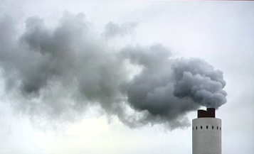  Das neue CO2-Gesetz will den Ausstoss deutlich reduzieren. Das CO2-Gesetz basiert auf dem Verursacherprinzip. Wer das Klima mehr belastet, bezahlt auch mehr. Konkret beinhaltet das Gesetz höhere CO2-Abgabe auf Ölprodukte, strenge CO2-ZIelwerte für Autos, generell strengere CO2-Kompensationen und eine Flugticketabgabe. Gegner des CO2-Gesetzes ist unerwartet die __ . Bild: SRF | a) Wer sind die Gegner des CO2 -Gesetzes? __________________________________  b) Welche sind die Pro/Kontra Argumente für das CO2-Gesetz? Pro: ________________ ___________________________________________________Kontra: _____________  ______________________________________________________________________  c) Welche Auswirkung hat eine zunehmende Konzentration von CO2 auf die Umwelt? ___________________________________________________________________  d) Was heisst «Das Referendum ergreifen»? _________________________________  ___________________________________________________________________  Zusatzauftrag: Skizzieren und erklären Sie den Treibhauseffekt. (Lösung auf Zusatzseite)
A Eidg. ABSTimmung: Trinkwasser u. Pestitzid-Initiative  2  2  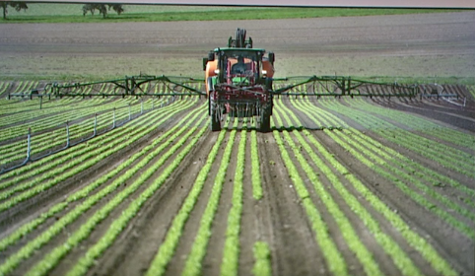  Zwei separate Initiativen fordern eine radikale Reform der Landwirtschaft und der Lebensmittelproduktion in der Schweiz. Der Einsatz synthetischer Pestizide soll innert zehn Jahren verboten werden. Beide Volksinitiativen richten sich gegen die intensive Landwirtschaft und streben nachhaltigere Produktionsmethoden, Umweltschutz, Biodiversität, sichere Nahrung und sauberes Trinkwasser an.  Die «Initiative für sauberes Trinkwasser und gesunde Nahrung» konzentriert sich auf das Trinkwasser, zielt aber auch auf Pestizide und den Einsatz von Antibiotika in der Landwirtschaft ab. Sie will alle staatlichen Subventionen für Landwirte stoppen, die sich nicht für nachhaltige, umweltfreundliche Produktionsmethoden einsetzen und dass nur noch diejenigen Bauern Direktzahlungen erhalten, die auf Pestizide verzichten und den Einsatz von Antibiotika in der Tierzucht einschränken.  Die «Initiative für eine Schweiz ohne synthetische Pestizide»  fordert ein generelles Verbot des Einsatzes von synthetischen Unkraut-Vernichtungsmitteln, Insektiziden und Fungiziden in der Schweizer Landwirtschaft sowie für den privaten oder gewerblichen Gebrauch. Sie will auch die Einfuhr solcher Mittel verbieten. | a) Was ist das Ziel der Trinkwasser-Initiative? ________________________________  ______________________________________________________________________  ______________________________________________________________________  b) Was ist das Ziel die Pestizid-Initiative? ___________________________________  ______________________________________________________________________  Zusatzauftrag: Nennen Sie je 3 Pro und Kontra-Argumente zu den beiden Initiativen. Visionieren Sie die Beiträge ab Seite 3 oder recherchieren Sie im Internet. (Lösung auf Zusatzseite)  c) Was ist der Unterschied zwischen Subventionen und Direktzahlungen?  Subvention: ________________________________________________________  Direktz.: ______________________________________________________________  d) Gibt es Vorgaben zur schweiz. Landwirtschaft? ______________________________  e) Was bedeutet Biodiversität? ___________________________________________  ______________________________________________________________________  f) Was bedeutet «nachhaltige» Produktion? ________________________________  _____________________________________________________________________  g) Wie viel Geld will der BR für die Landwirtschaft von 2022-2025 ausgeben? __________  h) Welche Bedingungen müssen erfüllt sein, damit eine Volksinitiative zu Stande kommt? ___________________________________________________________
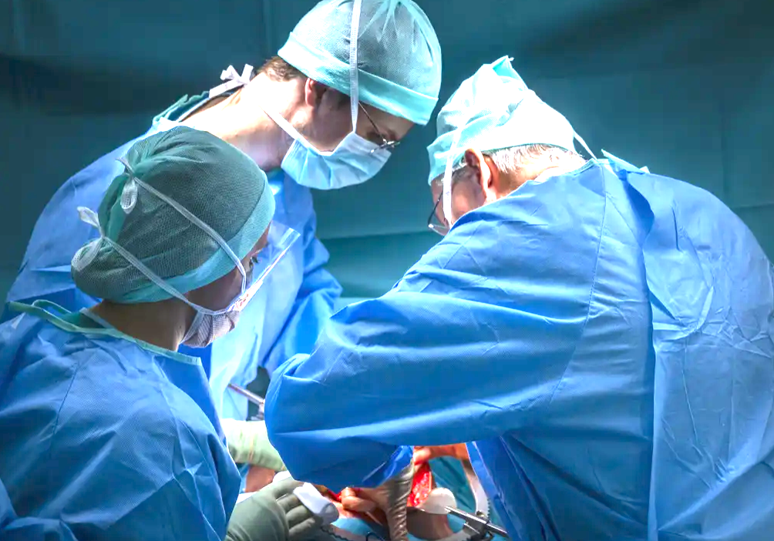  paradigmenwechsel Bei der organspende  Der Nationalrat stimmt der erweiterten Widerspruchslösung zu: Wer nach seinem Tod keine Organe spenden möchte, muss dies in Zukunft explizit festhalten. Angehörige sollen aber eine Organspende ablehnen können  3  Zurzeit warten 1500 Menschen in der Schweiz warten auf ein passendes Organ, weil die Organspende nicht klar geregelt ist. Das Parlament will das nun ändern: Wer seine Organe nicht spenden möchte, sollte das >explizit festhalten. Bild: SRF | a) Wie funktioniert die bisherige Zustimmungslösung? ________________________  ______________________________________________________________________  b) Was wird als Paradigmenwechsel bezeichnet? _____________________________  ______________________________________________________________________  c) Wo ist in Bundesverfassung das Grundrecht der körperlichen und geistigen Unversehrtheit festgehalten? _______________________________________________  Ist es ethisch vertretbar, ein Schweigen als Zustimmung zur Organspende zu rechnen?  ETHISCHE GRUNDFRAGE  ?
Gewaltbereitschaft linksextremer gruppen  Am 1. Mai kam es traditionell zu Demonstrationen linker Gruppierungen. Sie forderten _______. Mehrere unbewilligte Kundgebungen endeten mit Wegweisungen. Laut Experten steigt Gewaltbereitschaft von linksextremen Gruppierungen. In Live Streams und anderen Kanälen wurde der Ursprung des 1. Mai vermisst. Demonstrationsregeln (<100, Maskenpflicht) zum Tag der Arbeit, die in unserem Föderalismus verschieden gelebt werden, wurden von allen Seiten stark kritisiert. Bild: SRF | a) Was fordern die 1. Mai Demonstrationen? ____________________________  _____________________________________________________________________  b) Weshalb am 1.Mai? ______________________________________________  _____________________________________________________________________  c) Wofür stehen die Linksextremen? __________________________________  _____________________________________________________________________  d) Was sind Gewerkschaften? _________________________________________  _____________________________________________________________________

Grundlagen / Strukturwissen im Buch «Staat und Wirtschaft» |  |  |  | FREMDWÖRTER
KAPITEL | SEITE/N
Politische Grundhaltungen | 10 |  |  | Kompensation
Referendum/Initiative | 52, 53 |  |  | synthetisch
Umweltpolitik | 170 |  |  | Paradigma
Landwirtschaftspolitik | 171 |  |  | explizit

Autoren: Hanspeter Maurer, Muriel Scheidegger Politics-Economics: Alle Rechte vorbehalten

Erörterung | 21.06 19.04. – 9.05.2021
SPRACHAUFTRAG ZUM THEMA: EIDG. ABSTIMMUNGEN VOM 13.6.21

Lösen Sie eine der Zusatzaufgaben in Thema 1 oder 2 und setzen sich schriftlich mit einer Abstimmungsvorlage in Form einer Erörterung auseinander.
- Einleitend nehmen Sie Bezug auf die eidg. Abst. vom 13.6.21 und erklären die Sachlage.
- Im Hauptteil gehen Sie auf die Pro- und Kontra-Argumente ein; begründen und belegen Sie Ihre Behauptungen. Achten Sie auf gute Überleitungen. Machen Sie Abschnitte bzw. klare Abtrennungen zwischen den Argumenten.
- Am Schluss begründen Sie kurz Ihre Meinung.
Umfang mind. 350 Worte Umfang: ca. 300 Wörter
Titel
Text

Inhalt / Sprache / Form im «Handbuch Kompetenzen» |  | BEWERTUNGSKRITERIEN
Form: Klarer Aufbau mit Einleitung, Hauptteil, Schluss; |  | Inhalt/Form (5 Pkt.):
Sprache: Sachliche, objektive Sprache |  | Ausdrucksfähigkeit (4 Pkt.):
Logische Abfolge der Argumente pro und kontra, Überleitungen |  | Orthografie (3 Pkt.):
Am Schluss persönliche Meinung darlegen |  | Note/Bemerkungen:
Zeitform: Gegenwart und Vergangenheit

Autoren: Hanspeter Maurer, Muriel Scheidegger Politics-Economics: Alle Rechte vorbehalten

QR-Codes und Internetadressen
1. Eidg. ABSTimmung vom 14.6.21: CO2-Gesetz
 | Filmberichte | 1. Ja-Komitee und das CO2-Gesetz (TS vom 27.4.21, Dauer 2:41)  https://www.srf.ch/play/tv/redirect/detail/9cfcb1bc-bd68-4bf0-8059-36c4481d5203  2. Schlagworte für ein Nein zum CO2-Gesetz (TS vom 20.4.21, Dauer 2:42)  https://www.srf.ch/play/tv/redirect/detail/d30f4e05-0b2f-4b47-ae26-43f11ae3ba79  3. Referendum gegen das CO2-Gesetz (TS vom 12.1.21, Dauer 2:54)  https://www.srf.ch/play/tv/redirect/detail/839a35f7-3065-4ff6-9b8b-dd9a4956f4bb
 | ZUSATZINFORMATIONEN | Das CO2-Gesetz kurz erklärt (inkl. Pro und Kontra; SRF News)  https://www.srf.ch/news/abstimmungen-13-juni-2021/co2-gesetz/auf-einen-blick-das-co2-gesetz-kurz-erklaert
2. Eidg. ABSTimmung: Trinkwasser u. Pestitzid-Initiative
 | Filmberichte | 1. Die Trinkwasser-Initiative kurz erklärt und weitere Interviews und Kommentare (SRF-News)  https://www.srf.ch/news/abstimmungen-13-juni-2021/trinkwasser-initiative/auf-einen-blick-die-trinkwasser-initiative-kurz-erklaert  2. Pro-Komitee und die Trinkwasser-Initiative (TS vom 22.3.21, Dauer 2:01)  https://www.srf.ch/play/tv/redirect/detail/20c69eb7-3222-42b5-9ace-43498d2565af  3. Gemüse-Produzenten lehnen beide Agrar-Initiativen ab (TS vom 25.3.21, Dauer 2:44)  https://www.srf.ch/play/tv/redirect/detail/d8239ce7-e7ac-47ff-9752-7d3ed6793cde  4. Pestizid-Initiative: Argumente der Befürworter (TS vom 30.3.21, Dauer 2:32)  https://www.srf.ch/play/tv/redirect/detail/34436d35-3753-4f04-a1cb-757facd244c5  5. Der Bundesrat sagt nein zu Trinkwasser- und Pestizid-Initiative (TS vom 23.3.21, Dauer 2:23)  https://www.srf.ch/play/tv/redirect/detail/94acba95-ae1e-492a-955b-d10227f8773e
 | ZUSATZINFORMATIONEN | Die Trinkwasser-Initiative kurz erklärt – Pro und Kontra (SRF News)  https://www.srf.ch/news/abstimmungen-13-juni-2021/trinkwasser-initiative/auf-einen-blick-die-trinkwasser-initiative-kurz-erklaert  Rufe nach pestizidfreien Lebensmitteln und sauberem Wasser werden lauter. (Swissinfo.ch)  https://www.swissinfo.ch/ger/rufe-nach-pestizidfreien-lebensmitteln-und-sauberem-wasser-werden-lauter/46524462  Argumente gegen die Trinkwasser-Initiative (Komitee «Extreme-agrarinitiativen-nein.ch»)  https://www.extreme-agrarinitiativen-nein.ch/images/Argumente_gegen_die_beiden_Initiativen.pdf  Argumente gegen die Pestizid-initiative (Schweiz. Bäuerinnen- und Landfrauenverband)  https://www.landfrauen.ch/de/agrarpolitik/abstimmungskampagnen-twi-und-psi/argumente-gegen-pestizid-initiative/
3. paradigmenwechsel Bei der organspende
 | Filmberichte | 1. Systemwechsel bei der Organspende – was Mediziner davon halten (10 vor 10 vom 5.5.21, Dauer 4:59)  https://www.srf.ch/play/tv/redirect/detail/04e08620-c1b0-4a69-89b2-ebaffd0ad93a  2. Systemwechsel bei der Organspende – Ruth Baumann-Hölzle im Studio (Erweiterte Widerspruchslösung) 10 vor 10 vom 5.5.21, Dauer 4:44)  https://www.srf.ch/play/tv/redirect/detail/211b8af9-3d13-40f6-8f81-257b7aea41bb  3. Systemwechsel bei der Organspende (TS vom 5.5.21, Dauer 2:29)  https://www.srf.ch/play/tv/redirect/detail/02b22684-7fa5-45a6-aa23-988a482e2c9d
4. Gewaltbereitschaft linksextremer gruppen
 | Filmberichte | 1. 1.-Mai-Demonstrationen in der ganzen Schweiz (TS vom 1.5.21, Dauer 2:56)  https://www.srf.ch/play/tv/redirect/detail/0b3664f0-2104-48f9-bb9f-e7192e0185b4  2. Gewaltbereitschaft linksextremer Gruppen nimmt laut Experten zu (10 vor 10 vom 29.4.21, Dauer 4:49)  https://www.srf.ch/play/tv/redirect/detail/05b05858-fa7e-4051-80f0-5d121547146f

